КОНСУЛЬТАЦИЯ ДЛЯ РОДИТЕЛЕЙ ЗАКАЛИВАНИЕ ДЕТЕЙ В ЗИМНИЙ ПЕРИОД

**Цели и принципы закаливания детей**

Правильное закаливание имеет определенные принципы и цели. Принципы закаливания детей:

* Следует учитывать возраст ребенка, его физические и психические особенности.
* Последовательность. Процедуры закаливания нужно проводить последовательно, постепенно увеличивать время процедур и нагрузку на организм
* Систематичность. Этот принцип напоминает, что закаливания имеют свой режим
* Закаливание необходимо проводить только при положительной реакции малыша. Нельзя, чтобы ребенок боялся таких процедур, или проводить их насильственно.

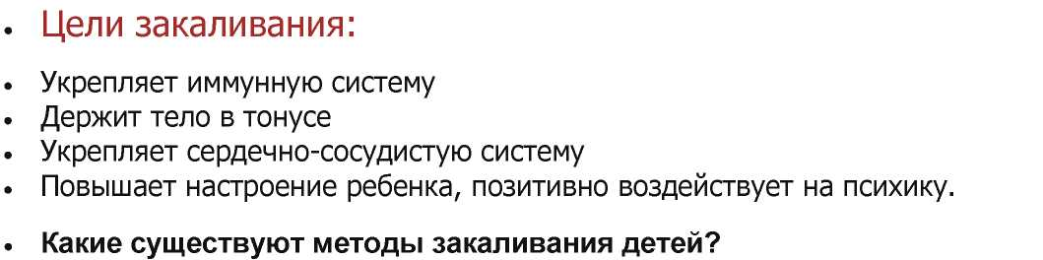

В зависимости от того, с помощью каких ресурсов происходит закаливание, существует несколько методов:

* Воздушные закаливания . Солнечные закаливания
* Водные закаливания
* Каждый из приведенных методов по своему эффективен. Они по разному воздействуют на организм, имеют свои преимущества и недостатки.

**Закаливание детей в зимний период. Польза и вред**

В холодные периоды, следует относиться к закаливанию с осторожностью. Нельзя проводить такие процедуры, если ребенок болеет простудным заболеванием. Когда же малыш здоров, пренебрегать закаливанием в зимний период не стоит. Чтобы закаливание в холодную пору принесли пользу, необходимо соблюдать правила:

* В зимний период, повышать контрастность температур необходимо крайне осторожно
* Время процедур закаливания должно быть сокращено зимой.
* Для того, чтобы зимнее закаливание воспринималось ребенком позитивно, необходимо проводить закаливание активно
* Одевать ребенка в зимний период нужно умеренно. Следует прислушиваться к мнению малыша, учитывать, когда ему жарко или холодно
* Прекращать закаливание зимой можно только на время простудных заболеваний

**Правильное дыхание через нос.**

* С детства мы обучаем своих детей тому, как нужно правильно есть, пить ходить, говорить. А вот как дышать. Не учим. И это весьма серьезное упущение. В результате не используются огромные резервы здоровья, заложенные природой в самом организме.
* Начнем с того, что при дыхании через нос воздух прогревается значительно лучше, чем при дыхании ртом. Так, например если температура вдыхаемого воздуха один градус тепла, то, проходя через нос, он нагревается до 25 градусов, а при дыхании ртом только до 20 градусов. Таким образом, при дыхании через нос гораздо меньше опасности вызвать переохлаждение верхних дыхательных путей. Кстати, иной раз возникают такие ситуации, когда бывает трудно дышать только через нос, например во время бега, интенсивной физической разминки. В таких случаях нужно стараться прижимать кончик языка к нёбу. Тогда холодный воздух, обтекая язык, будет больше прогреваться.
* Но это еще далеко не все. Проходя через носовую полость, вдыхаемый воздух не только согревается, но и увлажняется до нужных пределов и, что особенно важно, в значительной степени освобождается от взвешенных в нем пылевых частиц и бактерий. Причем под воздействием выделяемого слизистой оболочкой носа особого белкового вещества - лизоцима, обладающего антибиотическим действием, большинство бактерий погибает. При дыхании же ртом вся масса вредных примесей воздуха устремляется непосредственно в глотку, гортань, трахею, бронхи, что может вызвать в них развитие воспалительного процесса. Неудивительно поэтому, что дети с нарушенным носовым дыханием особенно подвержены заболеваниям органов дыхания.